河南工业和信息化职业学院
院务信箱管理办法

为广泛收集全院师生员工、学生家长及社会各界人士对学校的意见和建议，搭建学校领导与广大师生员工之间交流沟通平台，强化依法治校，加强民主监督，促进学院的改革、建设和发展，充分发挥院务信箱的作用，特制定本办法。
一、信箱设置
学院在校园网主页顶部右上角设立院务信箱电子信箱（点击直接进入），同时在图书信息楼一楼教职工签到处设立院务信箱（院长书记信箱）实体信箱。
二、信箱管理
院务信箱信件由院长、书记直接受理，同时授权党政办公室指定专人负责管理。信箱每日阅处1次。
三、受理范围及要求
1.涉及学院改革、发展的意见和建议；
2.学校管理的意见和建议；
3.教育教学改革的意见和建议；
4.学生管理的意见和建议；
5.对学风建设和校园文化建设的意见和建议；
6.涉及干部作风、教师教风和管理服务人员作风的意见和建议；
7.反映的意见和建议必须属实、语言文明，不得损害其他公民、法人和组织的合法权益。
8.信件应署个人真实信息和联系方式，以便及时回复。除非反映学校发展和建设的重大问题，原则上对匿名信件不予处理回复。
9.学院对问题反映人的信息予以保密，并对反映人予以保护。
四、信件处理
根据院领导安排，党政办公室对院务信箱里的所有来信及时分类处理。
1.一般性信件由党政办公室主任阅处。需要相关部门承办或做出解答的，呈分管院领导批示，批转相关部门办理。相关职能部门应当将办理情况及时反馈给分管院领导及党政办公室，以便及时反馈给来信人。党政办公室根据分管院领导批示意见及时督促办理。
2.直接写给院领导个人的信件，呈院领导本人拆阅批示，党政办公室再根据相关领导的批示意见及时督促办理。
3.对反映问题的信件，由党政办公室主任阅审后，根据职责分工分别呈院领导批示，党政办公室根据领导批示意见及时督促办理。
五、督办落实
1.党政办公室对领导批示的信件逐件逐条做好督办工作，督办和落实情况要记录在案并及时向院领导汇报。
2.各部门对院务信箱的来信批示件要及时办理。紧急件在1个工作日内办理完毕，一般件在3个工作日内进行回复，如不能及时解决或回复的问题，在7个工作日内给予合理答复。
六、信件办理流程
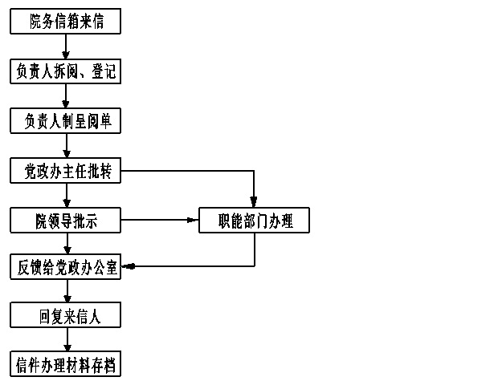

七、信件管理
1.党政办公室要加强对院务信箱的管理，妥善处理每一件来信，不得擅自积压、遗漏、拖延、丢失、隐匿和销毁来信，要严格控制信件内容外传，未经院领导批准，不得随意扩大信件有关内容的知情范围。
2.党政办公室对院务信箱所有相关资料要及时整理归档。
八、附则
（一）本办法由院党政办公室负责解释。
（二）本办法自下发之日起实行。
2016年4月20日

